Découvrez le métier de Manipulateur en électroradiologie médicale

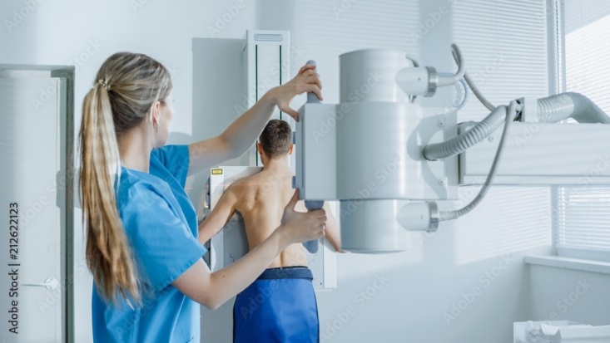

Un métier au service des patients, un secteur qui recrute. Découvrez des témoignages et les formations proposées en Nouvelle-Aquitaine.

Le Manipulateur d’électroradiologie médicale utilise des machines de haute technicité (appareils de radiologie, scanner, IRM). Exerçant sous la responsabilité du médecin, il peut également participer à l’application de traitements en radiothérapie. A la fois technicien sur du matériel spécifique et thérapeute, il exerce au sein d’établissements de santé (hôpitaux, cliniques.) et de centres ou cabinets d’imagerie.
C’est une formation niveau 6 en 3 ans.

Dans quelles structures travailler ?
Le Manipulateur en électroradiologie médicale peut travailler dans de nombreuses structures
- Hôpitaux, cliniques
- Centre ou cabinets d’imagerie

Où se former ?
- 5 organismes de formation proposent le DE Manipulateur en électroradiologie médicale
- 3 organismes de formation proposent le DTS imagerie médicale et radiologie thérapeutique.

Chiffres clés
270 postes à pourvoir chaque année d’ici 2027

2 790 professionnels en emploi

Densité des professionnels en emploi. 46 pour 100 000 habitants

Liens autre pages :

Annuaire des centres de formation au métier de manipulateur d’électroradiologie médicale : Annuaire des instituts sanitaires
Une bourse régionale pour les formations sanitaires et sociales : Obtenir une bourse régionale pour les formations sanitaires, sociales, paramédicales et santé en Nouvelle-Aquitaine

CMaFormation - Trouver ma formation de manipulateur d’électroradiologie médicale : CMaFormation | Trouver ma formation

La vidéo de Manip Radio
réalisée par les youtubeurs Camille et Miguel
https://youtu.be/JU5NPoYQaUk?feature=shared

- Modifications à apporter sur la page : Annuaire des instituts sanitaires

Manipulateur d’électroradiologie médicale
- 3 nouveaux centres de formations :

Centre Hospitalier de Tulle
05 87 49 33 31
ifsi@ch-tulle.fr

Centre Hospitalier d’Agen
05 53 77 78 00
secretariat.ifps@ch-agen-nerac.fr

Croix Rouge Française à Angoulême
05 45 91 36 00
ifsi.angouleme@croix-rouge.fr

